- Проектирование
  - Вид приложения
Разрабатываемая система реализована в виде одностраничного веб-приложения, которое обеспечивает удобную работу с курсами, заданиями, сообщениями и учебными материалами в одном интерфейсе.
  - Физическая модель бд
На рисунке 1 изображена физическая модель базы данных.
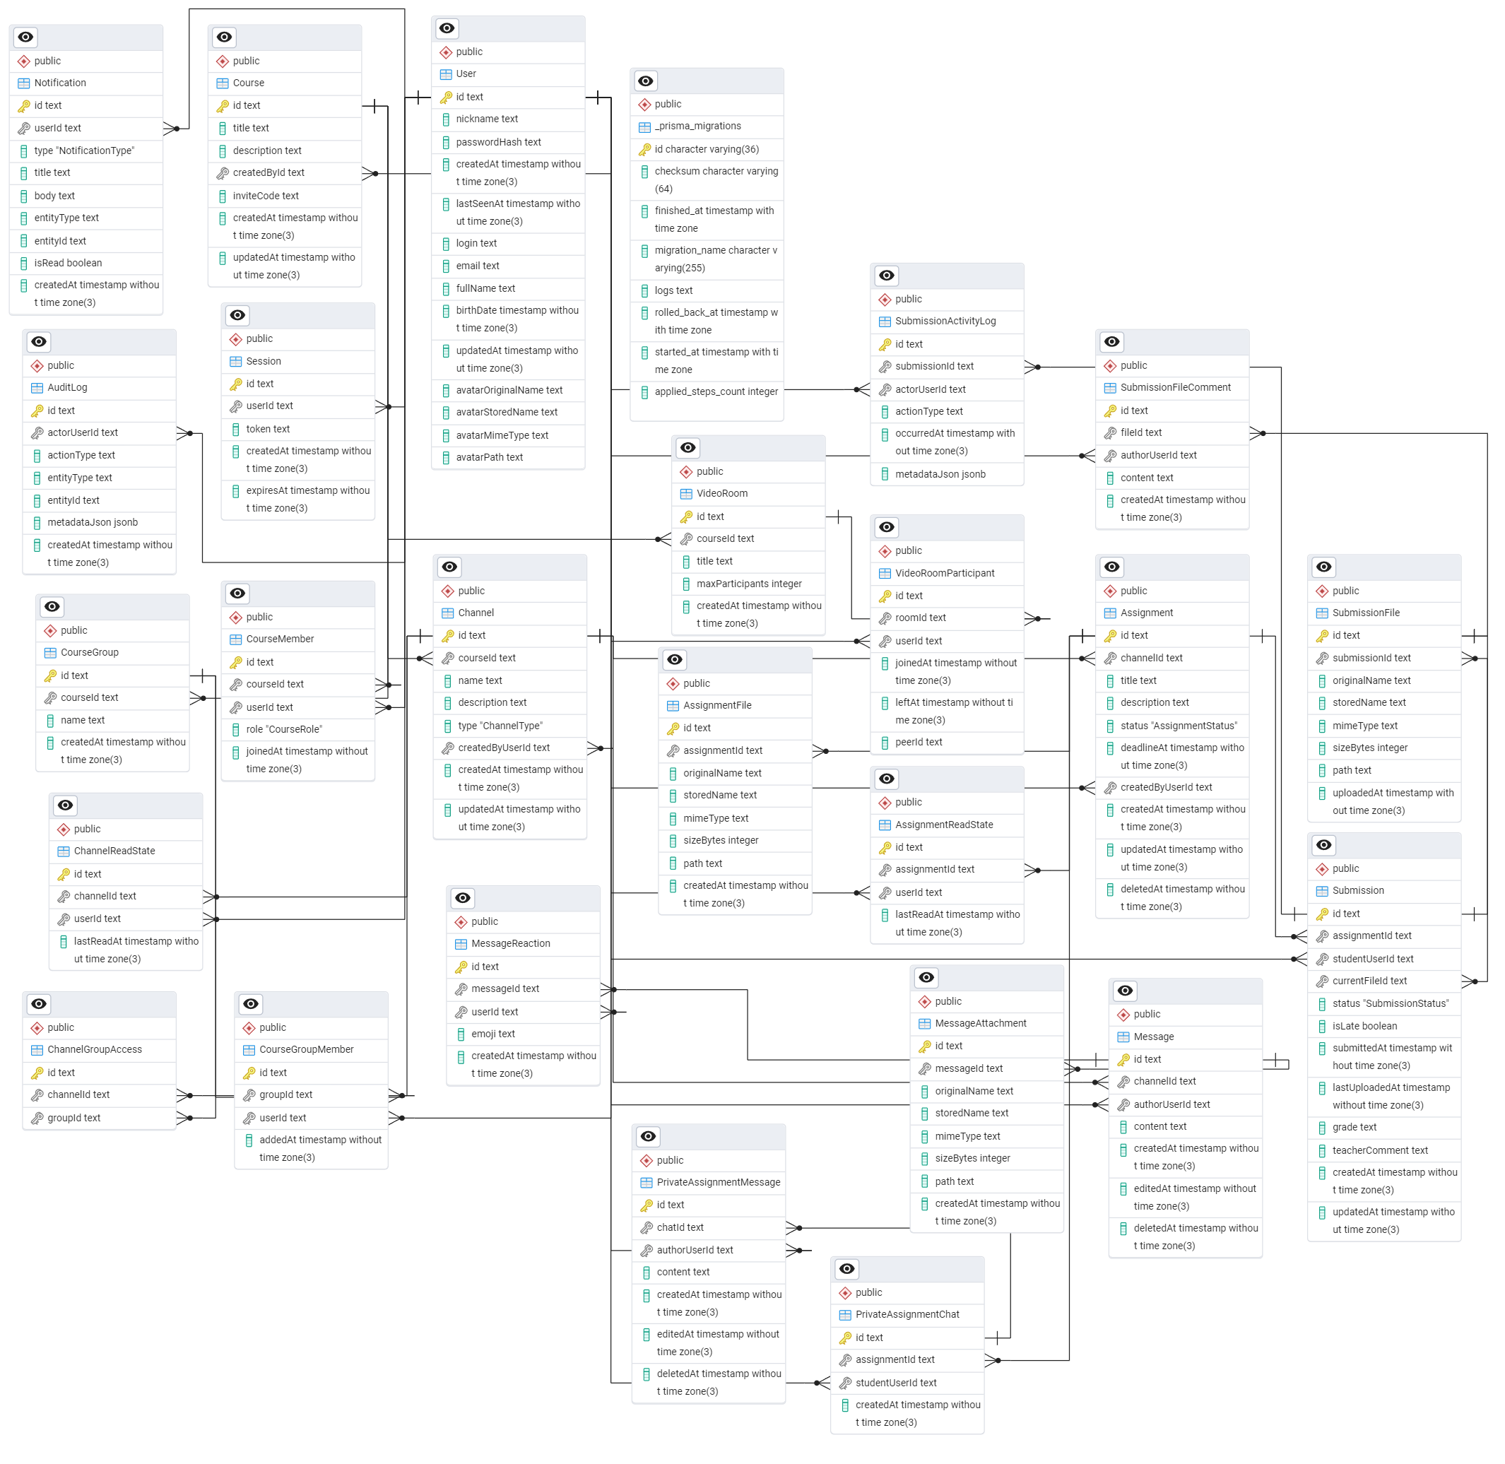
- Физическая модель БД
  - Архитектура системы
Архитектура системы представлена на рисунке 6.
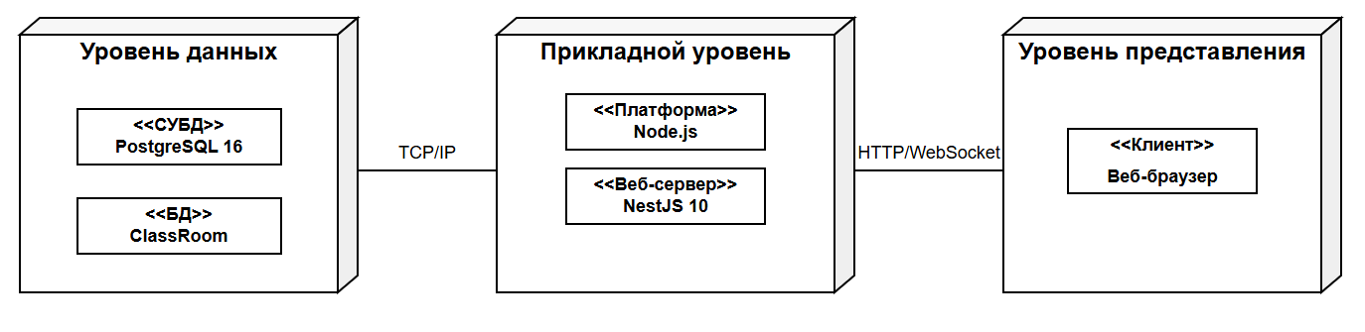
- Архитектура системы
  - Компоненты приложения
Разработанное веб-приложение для организации учебного процесса сделано с использованием клиент-серверной архитектуры и состоит из следующих компонентов:
- Клиентская часть (Frontend).
Технологии: React, TypeScript, Vite, HTML5, CSS, React Router, Socket.IO Client.
Описание: Клиентская часть отвечает за отображение интерфейса приложения и взаимодействие пользователя с системой. Через интерфейс преподаватели и студенты могут работать с курсами, каналами, заданиями и файлами, а также имеют доступ к средствам общения.
- Серверная часть (Backend).
Технологии: Node.js, NestJS, TypeScript, Prisma, Socket.IO.
Описание: Серверная часть обрабатывает запросы от клиента, выполняет бизнес-логику приложения и взаимодействует с базой данных. На этом уровне выполняются: аутентификация пользователей, проверка ролей, работа с курсами, группами, каналами, заданиями, работами студентов, обменом сообщениями в реальном времени и логами.
- База данных.
Технологии: PostgreSQL.
Описание: База данных используется для хранения всей основной информации, необходимой для работы приложения. В ней хранятся данные о пользователях, курсах, ролях, учебных группах, заданиях, загруженных работах, комментариях к работам, действиях пользователей.
- Внешние API.
- STUN-сервер Google: Используется в модуле видеосвязи для установки WebRTC-соединения между участниками курса и нужен для работы видеокомнаты внутри курсов.
  - Техническое обеспечение
    - Среда разработки
Средой для разработки был редактор программного кода – Visual Studio Code.
    - Методы и средства разработки
Используемые языки:
  - TypeScript (для серверной части и клиентской частей);
  - HTML (для разметки страниц в клиентской части);
  - CSS (для оформления страниц в клиентской части).
Используемые технологии и фреймворки:
  - NestJS;
  - React;
  - Vite;
  - Prisma ORM;
  - Socket.IO;
  - PostgreSQL.
    - Описание используемых технологий
- NestJS – серверный фреймворк для Node.js, .
- React.js – JavaScript-библиотека для создания пользовательских интерфейсов [2].
- Redux – это шаблон и библиотека для управления и обновления глобального состояния приложения [3].
- Entity Framework Core – кроссплатформенная и расширяемая версия популярной технологии доступа к данным Entity Framework. Позволяет работать с базой данных с помощью объектов .NET [4].
- MS SQL Server – реляционная система управления базами данных [5].
    - Операционная система
Приложение является веб-ориентированным, поэтому доступно для любых современных операционных систем при наличии браузера и сетевого подключения.
    - Организация информационного обеспечения
Для хранения данных в системе используется реляционная база данных PostgreSQL. База данных включает:
- Таблицы пользователей
- Таблицы курсов
- Таблицы ролей
- Таблицы участников
- Таблицы учебных групп
- Таблицы каналов
- Таблицы заданий
- Таблицы журнала действий
- Связи между сущностями.
    - Организация сбора и передачи информации
Обмен данными Обмен данными в приложении организован по клиент-серверной модели. Запросы передаются через REST API с использованием протокола HTTP, а для операций, которые требуют обновления интерфейса в реальном времени, используется WebSocket-взаимодействие.
1. Клиентская часть отправляет запросы к серверной части для получения, изменения и добавления данных.
2. Сервер обрабатывает поступающие запросы, выполняет прикладную логику и обращается к базе данных через Prisma ORM.
3. Данные передаются между клиентом и сервером в формате JSON.
4. Для чатов, уведомлений и некоторых интерактивных функций используется обмен сообщениями в реальном времени через Socket.IO.
В приложении предусмотрены проверка входных данных, контроль прав доступа и обработка ошибок.
  - Проектирование интерфейсов
При проектировании пользовательского интерфейса были определены основные экраны системы (таблица 3), отражающие повседневные сценарии работы пользователей. На рис. 7–18 представлены соответствующие UI-компоненты для данных экранов.

Таблица 3
Основные экраны приложения
Экран | Назначение
Авторизация | Вход в систему или регистрация пользователя
Для всех пользователей
Список курсов | Просмотр списка доступных курсов, создание нового курса или вступление в уже созданный курс по коду приглашению.
Профиль | Редактирование данных пользователя, изменение пароля и загрузка фотографии профиля.
Уведомления | Просмотр уведомлений от системы, связанных с сообщениями, заданиями и результатами проверки работ.
Для преподавателя и администратора
Курс | Предоставляет возможность работы с каналами курса, просмотр структуры курса, переход к участникам, группам, заданиям и видеокомнате.
Группы | Создание учебных групп и управление составом участников.
Задание | Указание описания задания, загрузка учебных материалов, просмотр работ студентов, выставление оценок и комментариев.
Ведомость | Просмотр и редактирование результатов студентов по заданиям курса.
Очередь проверки | Отображение работ, ожидающих проверки.
Для студента
Курс | Просмотр доступных каналов, переход к заданиям, возможность общения в чатах и работа с материалами курса.
Задание | Просмотр описания задания, загрузка черновиков и итоговой версии работы, получение комментариев преподавателя к работе.
Доступные файлы | Поиск и просмотр доступных материалов курса.
Для участников курса
Чат курса | Обмен сообщениями.
Видеокомната | Подключение к видеозвонку в курсе.

